Конспект занятия по развитию речи в средней группе

Тема: «Дядя Степа» Сергей Михалков
(Чтение произведения)
Воспитатель Мозгова Г.Н.

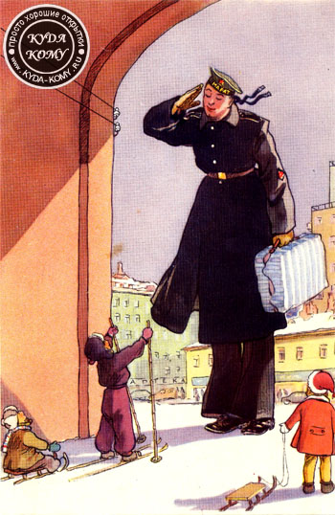

Москва, 2015 год

Программное содержание:

- Познакомить детей с новым произведением, учить характеризовать поступки героя.

- Продолжать учить отвечать на вопросы по содержанию произведения, активизировать словарь: называть слова с противоположным значением, обозначающим величину.

- Развивать внимание, мышление, память, познавательные интересы.

- Воспитывать уважение к взрослым, интерес к их профессиям.

- Индивидуальная работа.

Предварительная работа:
В уголке книг выставить новую иллюстрированную книгу «Дядя Степа», вызвать к ней интерес. Приготовить атрибуты для игры в морячков при строительстве корабля.

Ход занятия:
- Даша, подойди ко мне, пожалуйста!
-Дети, скажите, кто из нас большой, а кто маленький?
- А кто у нас из детей самый высокий?
(Выходит ребенок)
-А кто ниже его ростом?
(Дети стоят рядом и их сравнивают: Самран выше Дани)

- Люди бывают высокого и низкого роста. Для детей все взрослые высокие.
Послушайте об этом стихи Сергея Михалкова «Дядя Степа».
(Выборочное чтение произведения: стр. – стр.)

- Понравился вам стихотворный рассказ?
- Кто написал его?
- Как звали героя рассказа?
- Почему все любили Дядю Степу?
- Какие смелые поступки он совершил?
(перечисляют о чем прочитал воспитатель)
- Где в армии служил Дядя Степа?
(На флоте, на корабле)
-Почему именно на корабле служил Дядя Степа?
- Что можно сказать про него, каким он был?
(Добрым, смелым, храбрым)
В ходе беседы дети, вспоминая текст, формулируют ответ, воспитатель помогает подобрать нужное слово, напоминает события и зачитывает отрывки.
Подводит детей к тому, что бы дети правильно оценивали поступки героя и характеризовали его.
- Кем стал дядя Степа? (Моряком)
- Давайте поиграем в морскую игру! (5-ти минутка)
Игра «Море волнуется раз…» (повторить 2-3 раза)
(фигура моряка; фигура рыбки; фигура зайчика)
- Как прозвали ребята дядю Степу? (Маяком)
- Ребята, МАЯК – это высокая башня на берегу моря и с нее прожектором освещается море, показывая путь кораблям.
(Показывает воспитатель иллюстрации маяка)
- Отгадайте загадки:
***
Великан стоит в порту, освещая темноту,
И сигналит кораблям: «Заходите в гости к нам!»
(Маяк)
***
Паровоз без колес! Вот так чудо-паровоз!
Не с ума ли он сошел – прямо по морю пошел!
(Корабль)
(Показывает воспитатель иллюстрацию моряка на фоне корабля и корабль)

- Давайте построим корабль и поплывем по морю, как дядя Степа.
(Дети из стульев выстраивают корабль и разворачивают сюжетно-ролевую игру.)



